הנדון: **הצעת מחיר לאירוע ביאמאס מבית לוקיישן**

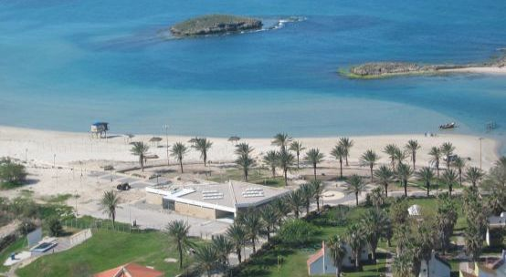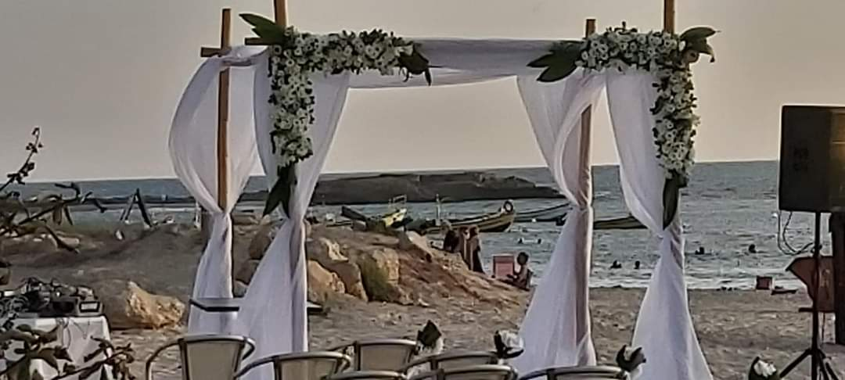

**המחיר כולל:**

**מתחם פרוס:**

* 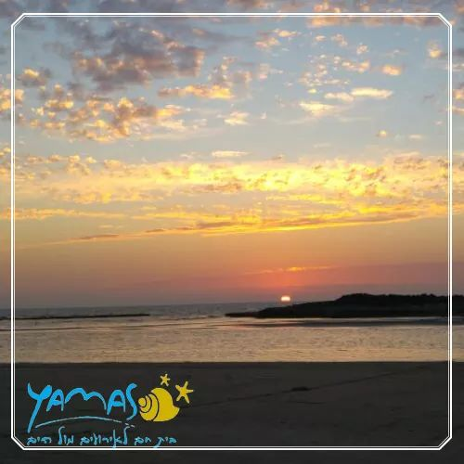תפריט מלא מצורף
* מתחם יאמאס , חלל אירועים מקסים גדול ומעוצב מול הים
* דק 80 מטר מול הים
* הצללה על החוף מול הדק לזולה על הים
* כסאות ושולחנות ל 200 איש כולל מפות מפיות
* 50 מקומות אלטרנטיביים , פוטונים , בית קפה ,בר , מחצלות
* חופה מסורתית
* כספת
* שירותים פרטיים של יאמאס
* חנייה לכ- 700 רכבים פרטיים
* חשמל תלת פזי וחד פזי

**מחירים:**

**חבילה של חתונה הכוללת את המקום והקייטרינג ובר – 310 ₪ לאורח לפי מינימום 70 איש בימי א' עד ד' ,ומינימום 150 אורחים בימי חמישי ושישי ,כל אורח מעל יחויב ב 310 ₪ (החבילה מורכבת כך : מקום – 100 ₪ לאורח , תפריט – 158 ₪ לאורח , בר - 52 ₪ לאורח)**

**מצורפים מס' תפריטים אופציונליים (של חברות קייטרינג שונות) וגם תפריט בר**

* **המחיר אינו כולל :**
* **עלות עובדים :**
* **מלצרים – 450 ₪ למלצר (מלצר ל 15 אורחים)**
* **ברמנים – 450 ₪ לברמן (ברמן ל 50 איש)**
* **מנהל אירוע – 1000 ₪**
* **תוספת לאירוע מעל 5 שעות – 1500 ₪ לכל שעה**
* **תשלום אקו"ם ופדרציה למוזיקה – 400 ₪**

**תנאי תשלום:**

**ביום האירוע**

**תנאי ביטול :**

**בשל מגבלות כוח עליון ניתן לבטל את האירוע עד 48 לפני מועד האירוע. אם יבטל "המזמין" את האירוע 14 יום לפני תאריך האירוע, שלא כתוצאה מכוח עליון – ישלם "המזמין" את מלוא התמורה בגין האירוע.**

**הערות:**

* המחירים כוללים מע"מ
* ההצעה תקפה ל 14 ימים.
* בימי שישי וערבי חג אירוע צריך להסתיים עד שעה לפני כניסת שבת/חג
* **בכל מקרה אין להשמיע מוסיקה לאחר השעה 01:00 אלה לאחר אישור!!**
* הצעה זו אינה מהווה התחייבות על ביצוע השכרת הציוד. התחייבות כזאת תהיה רק לאחר חתימה על חוזה בין שני הצדדים.